Контрольная работа по курсу “Электромагнитная совместимость систем радиосвязи”
Произвести проверку защитного отношения в точке приема для системы аналогового наземного ТВ вещания при указанных параметрах электромагнитной обстановки.
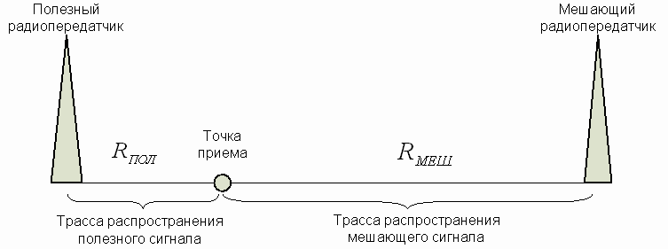
Необходимо выбрать исходные данные из таблицы 1 (нужен вариант № 4).
К исходным данным относятся:
- Длина трассы распространения полезного и мешающего сигналов
- Параметры полезного и мешающего передатчиков: 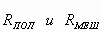
  - Номера телевизионных каналов, в которых организуется вещание,
  - Мощность передатчиков,
  - Длины фидерных трактов (соответствуют эффективным значениям высот подвеса передающих антенн)
  - Затухание сигналов в фидере,
  - Коэффициенты усиления передающих антенн,
  - Значение перепада высот на трассе распространения сигнала,
  - Значение плотности застройки на трассе распространения сигнала.
Этапы решения задания
  - С использованием графиков Е(50,50) по выражению (5.1) электронного учебника определить уровень напряженности поля полезного сигнала в точке приема (Е_{С,} дБмкВ/м). При расчете учесть поправки на неровность местности , плотность городской застройки , поправку на высоту подвеса приемной антенны не учитывать (принять равной нулю).
  - С использованием исходных данных, материалов электронного учебника, определить канал проникновения помехи и определить требуемое защитное отношение.
  - Определить уровень напряженности поля помехи (Е_{П,} дБмкВ/м) в точке приема (в той же точке, что и для полезного сигнала). Сначала необходимо выяснить характер помехи (постоянная или тропосферная), для чего нужно сравнить расстояние между мешающим и полезным радиопередатчиками с расстоянием прямой видимости.
  - Если , то при расчетах нужно воспользоваться графиками Е(50,50),
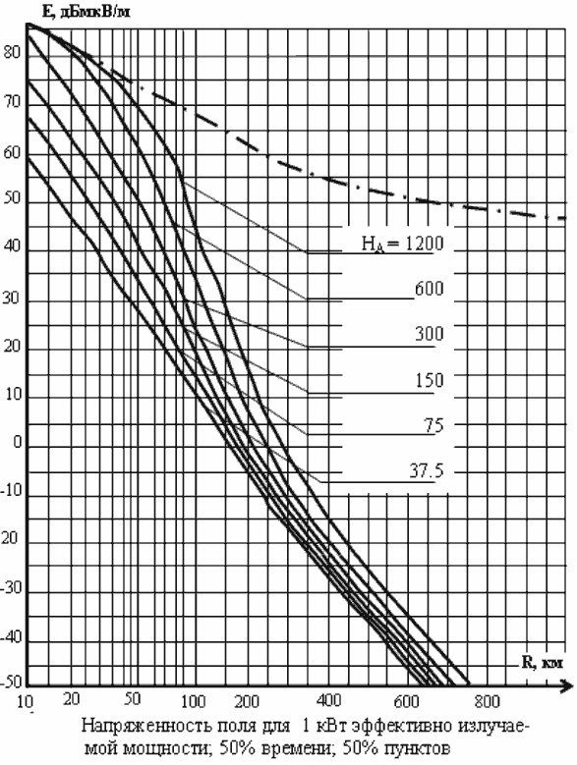
  - Если , то при расчетах нужно воспользоваться графиками Е(50,10).
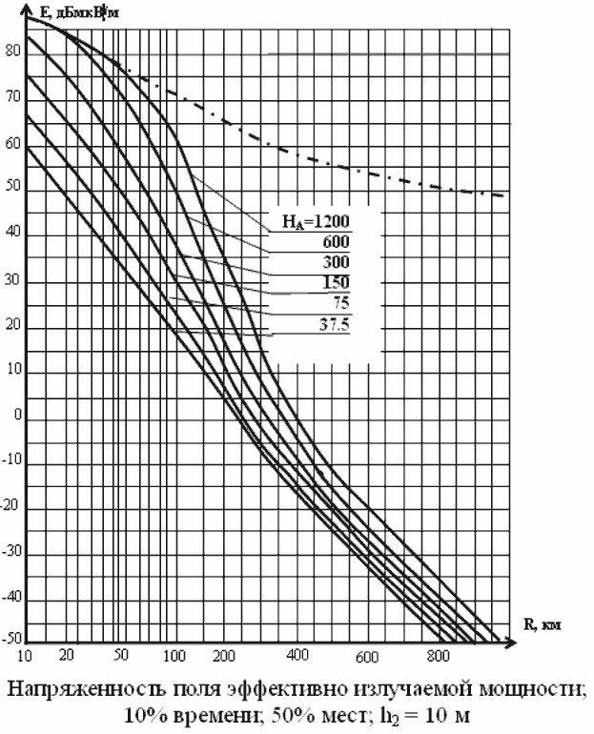
Требуемые графики приведены в конце пятого раздела электронного учебника. В остальном, методика определения Е_{П} та же, что и для Е_{С} (с использованием выражения 5.1 ).
4. Сделать вывод по полученному результату о выполнении или невыполнении защитного отношения. Если защитное отношение не выполняется, опишите возможные технические меры.
